化 学 部 分
相对原子质量：H-1 C-12 N-14 O-16
- 选择题（本大题共17题，共20分）
请将正确选项用2B铅笔填涂在答题纸的相应位置上
21-34每题只有1个正确选项
21.《天工开物》中记载的造物过程中，主要涉及化学变化的是
A. 雕刻玉石 B. 海水晒盐 C. 木炭燃烧 D. 纺织布衣
22.空气是一种宝贵的自然资源。空气中用于供给呼吸的气体是
A. 氮气 B. 氧气 C. 二氧化碳 D. 水蒸气
23.下列做法不利于环境保护的是
A. 工业废水直接排放 B. 生活垃圾分类处理
C. 烟花爆竹禁止燃放 D. 废旧金属回收利用
24.加碘盐通常含一定量的碘酸钾（KIO₃），其中碘元素的化合价是
A . B. C . D .
25.互为同素异形体的是
A. 氧气和液氧 B. 银和水银 C. 金刚石和石墨 D. 冰和干冰
26.放入水中，振荡后能形成溶液的是
A. 植物油 B. 泥沙 C.冰块 D.食盐
27.表示 2 个氢原子的是
A. H₂ B. 2H C. H₂O D. 2H₂
28.常温下一些水果的pH如下，其中酸性最强的是
A. 柠檬：pH=2.5 B. 苹果：pH=3.1
C. 菠萝：pH=4.1 D. 西瓜：pH=5.8
29.属于氧化物的是
A. O₂ B. Ca(OH)₂ C. P₂O₅ D. CuSO₄
30.属于绿色能源的是
A. 煤 B. 石油 C.天然气 D.氢能
31.有关实验现象的描述，正确的是
A. 硫在氧气中燃烧生成二氧化硫 B. 木炭在氧气中燃烧发出白光
C. 红磷在空气中燃烧产生大量白雾 D. 铁丝在空气中燃烧生成黑色固体
32.有关化学实验操作错误的是
A. 点燃可燃性气体前，应先检验其纯度，后点燃气体
B. 检查装置气密性时，应先用手紧握试管，后将导管伸入水中
C. 将玻璃管套上乳胶管时，应先把玻璃管一端用水润湿，后转动插入乳胶管
D. 加热试管中液体时，应先使试管均匀受热，后用酒精灯外焰集中加热试剂部分
33.二氧化碳是制作碳酸饮料的关键成分之一，可以增大二氧化碳溶解度的方法是
A. 多通入一些二氧化碳 B. 使用大量水
C. 增大压强 D. 升高水温
34.某化学反应的微观示意图如下，下列说法正确的是
氧原子
一定条件
甲
乙
甲
氢原子
碳原子

A. 该反应属于化合反应 B. 反应后碳原子总数减少
C. 参加反应的甲乙的物质的量之比是2:1 D. 反应后分子个数增加
35-37每题有1-2个正确选项
35.关于物质燃烧说法错误的是
A. 一定和氧气接触 B. 温度已达到物质着火点
C. 会放出热量 D. 会发生化学反应
36.有关溶液的说法正确的是
A. 溶液稀释过程中，溶质质量不变
B. 凡是均一稳定的液体一定是溶液
C. 同一溶质的饱和溶液一定比其不饱和溶液浓
D. 饱和溶液转化为不饱和溶液，溶质质量分数可能不变
37.一定质量的某化合物在氧气中完全燃烧，生成0.5molCO₂和0.5molH₂O，该物质的化学式可能是
A. C₂H₄ B. CH₄O C. C₃H₆O₂ D. C₂H₆O
六、简答题（本大题共4题，共30分）
请根据要求在答题纸的相应位置作答。
38.化学促进社会的发展。
(1)黑火药（含有硫、木炭和硝酸钾）是我国古代四大发明之一, 黑火药属于 （选填“混合物”或“纯净物”），硝酸钾中含有的原子团符号是 。
高温
(2)制造人造卫星常用到钛合金，工业制取钛（Ti）的一种方法：4Na+TiCl₄ Ti+ 4X ，X的化学式是 。
(3)运载火箭的推进剂之一偏二甲肼（C₂H₈N₂）由 种元素组成，C₂H₈N₂中碳、氮元素的质量比是 ，30g偏二甲肼（C₂H₈N₂）中约含碳原子 个（用科学计数法表示）。
39.人类的生产生活都离不开水。
- 自来水净化过程中加入活性炭的作用是 。
- 电解水制氢气的化学方程式是 ，若生成2mol氢气，理论上需要消耗水 g。
- 水是最常见的溶剂，生理盐水是0.9%NaCl溶液。配制该生理盐水1000克，需称量NaCl的质量是 g。
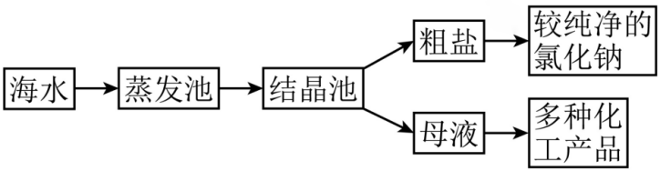
- 图1是利用海水提取粗盐的过程：
图1
蒸发池中逐渐减少的物质是 ，析出晶体后，母液是氯化钠的 溶液（选填“饱和”或“不饱和”）。
粗盐中除氯化钠外还含有少量MgCl₂、MgSO₄等物质，有关NaCl、MgCl₂、MgSO₄在不同温度下的溶解度如图2所示。为除去粗盐中的杂质，用热饱和氯化钠溶液洗涤粗盐的方法提纯NaCl，流程如图3所示。
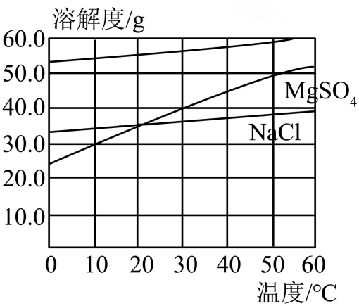
温度（℃）
图2
溶解度（g/100g水）
MgCl₂

溶液A
溶液B
操作X
粗盐
热饱和氯化钠溶液
操作X
冷却
固体A
固体B
......
图3

图3中操作X的名称是 ，该流程中，得到较纯净氯化钠的是 （选填“固体A”或“固体B ”）。
40.气体的制取是初中化学的重要内容。
图4是实验室制取气体的常见装置。
水
B
C D E
图4

（1）实验室用氯酸钾加热制取氧气，应选择的发生装置是 （填序号），反应化学
方程式是 ，若用C装置收集氧气，检验氧气是否收集满的方法是 。
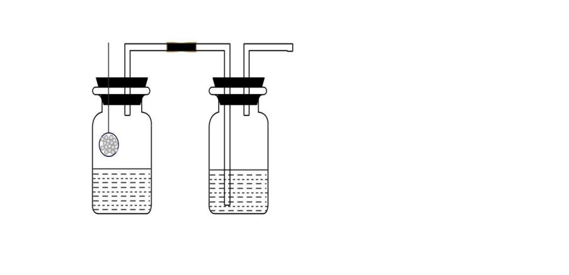
（2）实验室中自制了一个图5所示简易制氧机。
可上下抽拉的线绳
用纱布包着的自制二氧化锰颗粒
过氧化氢溶液
水
a
c
b
图5
若要控制产生氧气的速率，可进行的操作
是 ，若要观察产生氧气的速率，
可观察 处现象。（选填“a”或“b”或“c”）
该反应中二氧化锰的作用是 ，
使用一段时间后， （填试剂名称）需要定期补充。
（3）比较块状和粉末状的碳酸钙与稀盐酸反应的速率，取等体积等浓度的稀盐酸分别与3g块状碳酸钙、3g粉末状碳酸钙在相同的密闭容器中反应，利用数字化传感器测得瓶内气压的变化如图6所示。
气压
时间
①
②

图6
写出该反应化学方程式 。
表示块状碳酸钙与稀盐酸反应的曲线是 (选填①或②)。
实验结束时，两容器中气压相同的原因是 。
41.对木炭还原氧化铜进行实验探究，实验装置如图7。
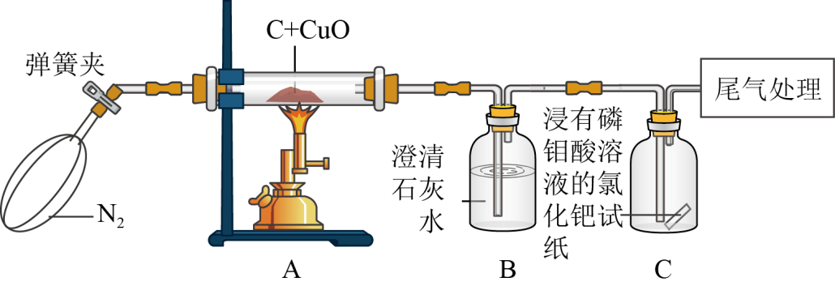
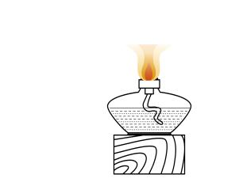
图7
A

B
C

（1）实验开始时，先通一会氮气然后点燃酒精喷灯的目的是 。
（2）实验中，B处澄清的石灰水变浑浊，点燃C处酒精灯，看见导管口有蓝色火焰，则说明木炭和氧化铜反应生成的气体有 ，B瓶中反应化学方程式是 。
（3）实验结束后，A玻璃管内固体的质量 （选填“变大”或“变小”或“不变”）。
（4）用数字化传感器对不同质量比的氧化铜和木炭反应产生的CO 气体进行数据采集，实验数据如图8。（图像纵坐标为CO气体浓度/ppm，1ppm=0.0001%，横坐标为时间/s）
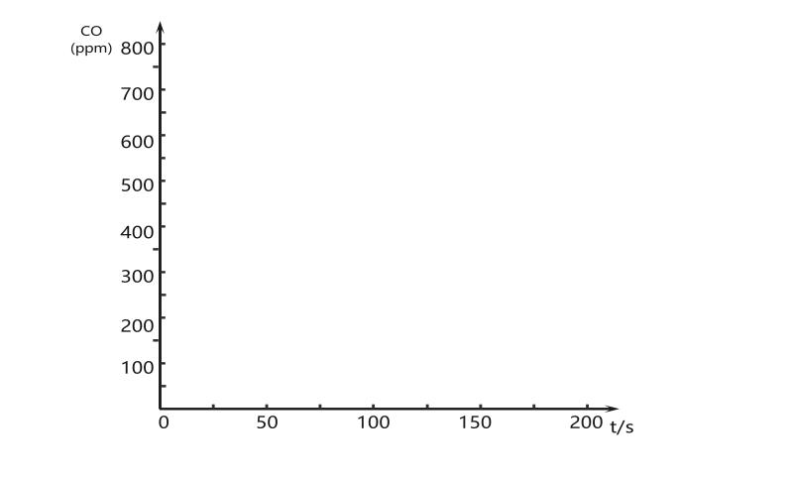
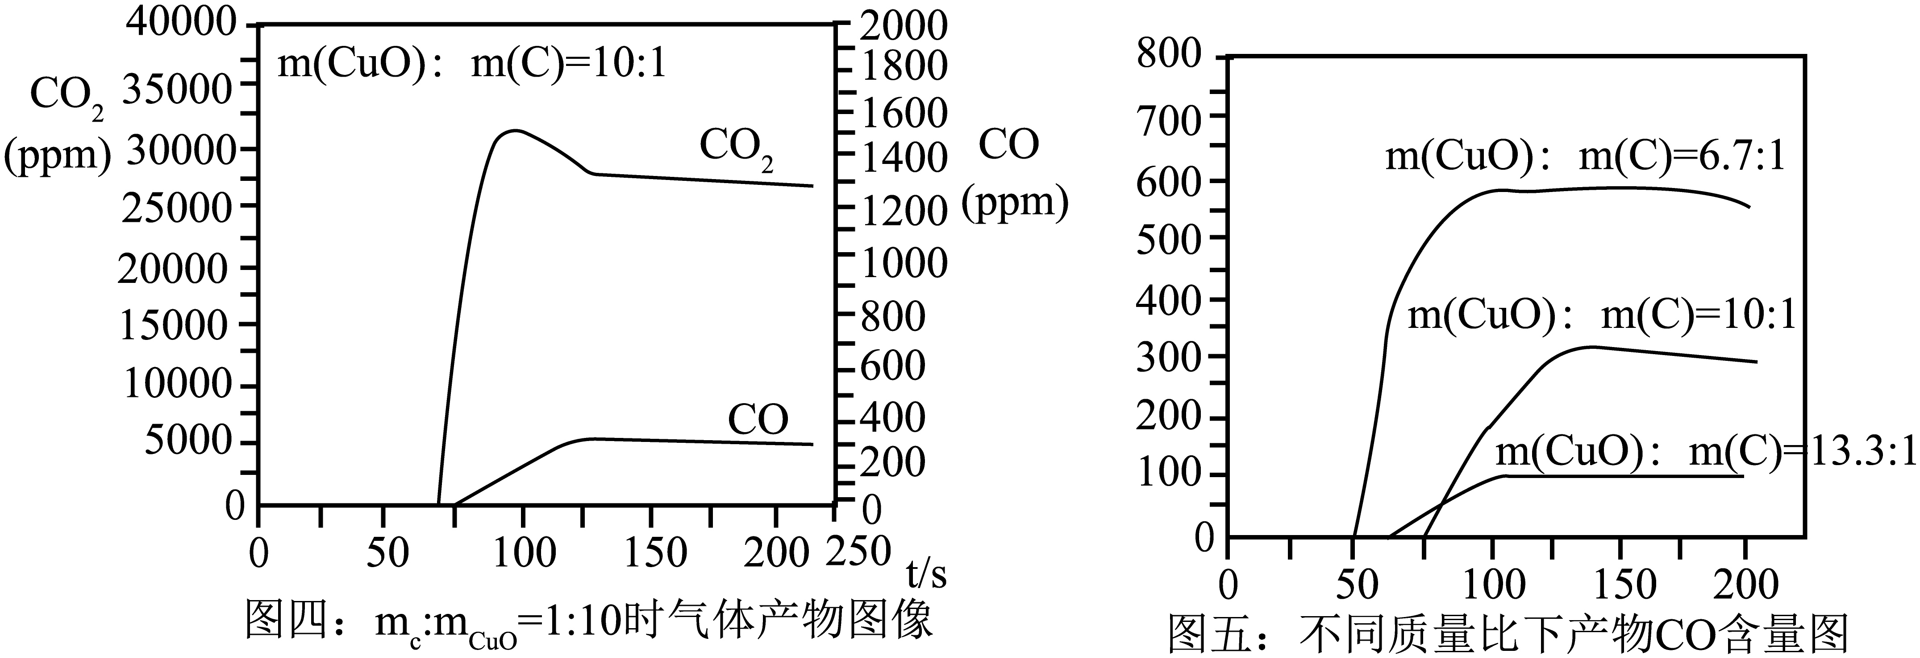

根据图示信息，该实验中要减少CO产生

图8
的措施是 。

